Pozvánka na púť farnosti Spišské Vlachy na
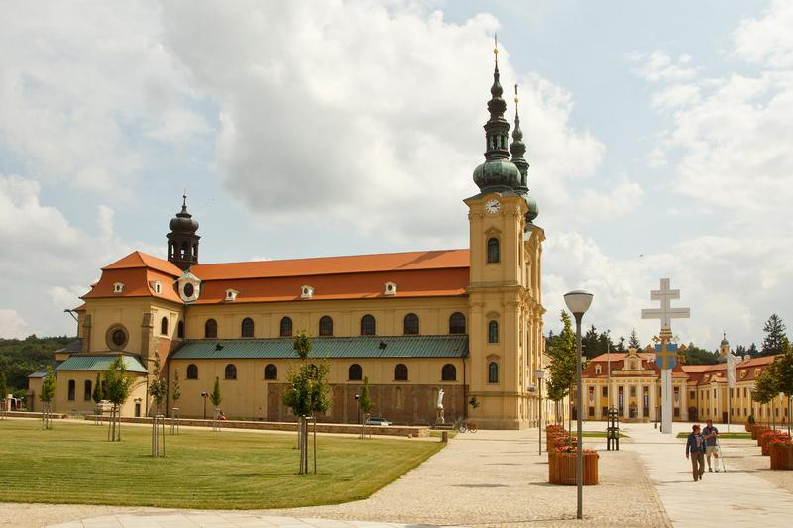 VELEHRAD
Termín: 21. – 23. September 2018
Poplatok: 90,- €
/zahŕňa dopravu autobusom, 2x ubytovanie a strava, cestovné poistenie/

Odchod: 21.9. v skorých ranných hodinách
Návrat: 23.9. vo večerných hodinách

PROGRAM PÚTE:
- Každodenný náboženský program spojený so sv. omšou
- SVATÝ KOPEČEK – pútnické miesto neďaleko Olomouca
- OLOMOUC – prehliadka námestia a hlavnej katedrály
- SVATÝ HOSTÝN – pútnické miesto
- VELEHRAD – hlavné stredisko Veľkej Moravy, najznámejšie pútnické miesto
Českej republiky

Možnosť a termín prihlásenia:
v sakristii kostola, na farskom úrade alebo na číslo: / 00421 907 641 335/
do10. augusta 2018.

Prosíme záujemcov o dodržanie termínu prihlásenia kvôli včasnému zabezpečeniu potrebných náležitosti.

Podrobnejšie informácie budú podané prihláseným účastníkom pred odchodom.

